Mehr Flexibilität, weniger Konstruktionsaufwand: GEA präsentiert neue Rahmenlösung für Grasso V-Aggregate

Düsseldorf (Deutschland), 14. Oktober 2026 – Auf der Chillventa 2026 in Nürnberg präsentiert GEA eine neue, hochsteife Rahmenkonstruktion für Hubkolbenverdichteraggregate der Baureihe GEA Grasso V. Der Rahmen reduziert die vom Verdichter erzeugten Schwingungen erheblich. Verbleibende Schwingungen werden durch Schwingungsdämpfer oder Federsysteme aufgenommen. Dadurch entfällt das bislang häufig erforderliche Betonfundament. Die Rahmenlösung erfüllt die Anforderungen der Norm „Mechanische Schwingungen – Messung und Bewertung von Maschinenschwingungen – Teil 8: Hubkolbenverdichtersysteme“ (ISO 20816-8). Für Betreiber von Kälte- und Heizsystemen bietet dies deutlich mehr Flexibilität bei der Installation. Künftig können die Verdichteraggregate auf unterschiedlichsten Boden- und Gebäudestrukturen installiert werden, darunter in Bestandsgebäuden, in Obergeschossen und in statisch flexiblen Anlagenbereichen. Gleichzeitig reduziert die neue Konstruktion sowohl den Platzbedarf als auch das Gesamtgewicht der Installation.

Die Baureihe GEA Grasso V: bewährte Hubkolbenverdichter für industrielle Kälte- und Wärmeanwendungen
Die Baureihe GEA Grasso V umfasst energieeffiziente Hubkolbenverdichter für industrielle Kälte- und Wärmeanwendungen. Die als Komplettaggregate angebotenen Systeme werden vormontiert und betriebsbereit geliefert. Sie umfassen Verdichter, Antrieb, Ölmanagement, Ventile, Sensoren und Steuerung. Dabei kommt überwiegend Ammoniak als natürliches Kältemittel zum Einsatz. Typische Anwendungsbereiche sind die Lebensmittelindustrie, Kühllager und Rechenzentren. Robuste Technik, ein niedriger Energieverbrauch und verlängerte Wartungsintervalle senken Betriebskosten, Stillstandszeiten und den CO₂-Fußabdruck.

Neue Rahmenkonstruktion ab Ende 2026 für erste Modelle der Baureihe GEA Grasso V verfügbar
Die neue, hochsteife Rahmenkonstruktion wird bis Ende 2026 zunächst für die ersten Modelle der Baureihe GEA Grasso V eingeführt. Die übrigen Modelle sollen in den darauffolgenden Monaten folgen.

Die wichtigsten Merkmale der neuen Rahmenkonstruktion im Überblick

- einfachere und flexiblere Installation
- weniger Standortbeschränkungen
- weniger Einschränkungen bei der Positionierung
- Konformität mit ISO 20816-8
- Einsatz in bestehenden Gebäuden und Anlagen
- reduzierter Platzbedarf
- deutliche Gewichtsreduzierung
- weniger baulicher Aufwand bei der Installation

Foto:
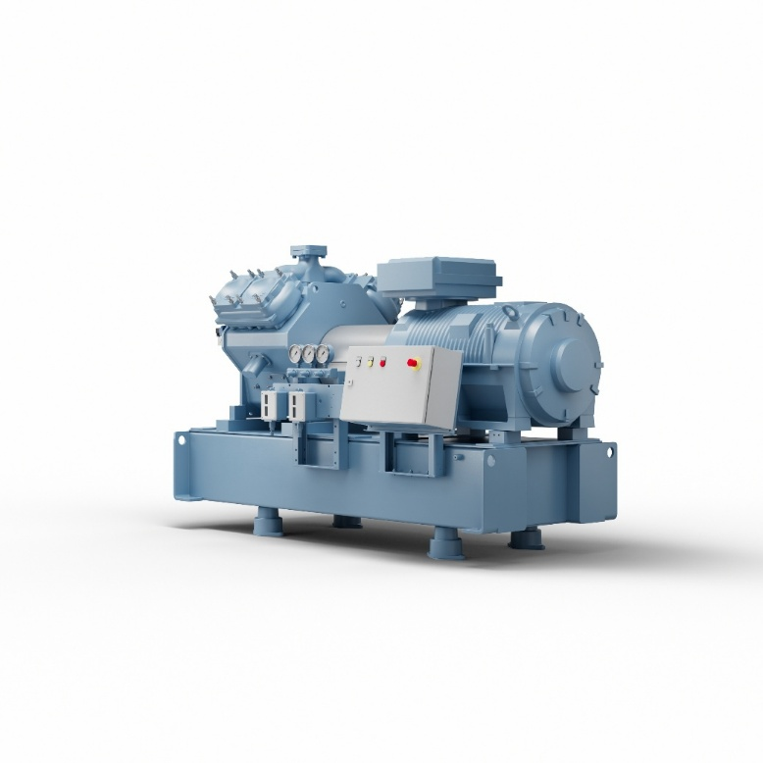
Foto: GEA präsentiert zur Chillventa 2026 in Nürnberg eine neue, besonders formstabile Rahmenkonstruktion für Hubkolbenverdichterpakete der GEA Grasso V-Serie. (Foto: GEA)

HINWEIS FÜR DIE REDAKTION
- Weitere Informationen zu GEA
- Zur GEA Mediathek
- Features zu aktuellen Themen
- Übersicht Pressetermine
- Folgen Sie GEA auf  

Über GEA
GEA ist weltweit einer der größten Systemanbieter für die Nahrungsmittel-, Getränke- und Pharmaindustrie. Der 1881 gegründete und international tätige Technologiekonzern fokussiert sich dabei auf Maschinen und Anlagen sowie auf anspruchsvolle Prozesstechnik, Komponenten und umfassende Service-Dienstleistungen. So wird beispielsweise jeder zweite Pharmaseparator für essenzielle Gesundheitsprodukte wie Impfstoffe oder neuartige Biopharmazeutika von GEA hergestellt. Im Lebensmittelbereich wird jede vierte Nudelpackung oder jedes dritte Hähnchen-Nugget mit Technologie von GEA verarbeitet.

Mit mehr als 18.000 Beschäftigten erwirtschaftete der Konzern im Geschäftsjahr 2025 in über 150 Ländern einen Umsatz von rund 5,5 Mrd. EUR. Weltweit verbessern die Anlagen, Prozesse und Komponenten von GEA die Effizienz und Nachhaltigkeit in der Produktion von Kunden. Sie tragen erheblich dazu bei, den CO2-Ausstoß, den Einsatz von Plastik und Lebensmittelabfall zu reduzieren. Dadurch leistet GEA einen entscheidenden Beitrag auf dem Weg in eine nachhaltige Zukunft, ganz im Sinne des Unternehmensleitbildes: „Engineering for a better world“.

GEA ist im DAX und im STOXX® Europe 600 Index notiert und ist darüber hinaus Bestandteil der führenden Nachhaltigkeitsindizes DAX 50 ESG, MSCI Global Sustainability sowie Dow Jones Best-in-Class World und Best-in-Class Europe.

Weitere Informationen finden Sie im Internet unter gea.com.
Sollten Sie keine weiteren Mitteilungen der GEA erhalten wollen, senden Sie bitte eine E-Mail an pr@gea.com.

Media Relations
GEA Group Aktiengesellschaft
Dr. Michael Golek
Ulmenstraße 99, 40476 Düsseldorf
Telefon 021191361505
michael.golek@gea.com

